Муниципальное бюджетное дошкольное образовательное учреждение № 50
детский сад№ 50 « Петушок» с.Кугей Азовского района Ростовской области
Уважаемые читатели!
Представляем вашему вниманию Публичный отчет
заведующей МБДОУ №50 « Петушок» с.Кугей Азовского района Ростовской области
Перепелица Ольги Валентиновны
Вы можете оставить свои вопросы и комментарии в отзывах на форуме сайта
Публичный отчёт заведующей детского сада за 2015-2016 учебный год
Принят на педагогическом совете: протокол № 3 от 25.05.2016г
Информационная справка: Муниципальное бюджетное дошкольное образовательное учреждение №50 « Петушок» с.Кугей Азовского района Ростовской области
функционирует с 1985 года.
Общая характеристика
МБДОУ №№ 50 « Петушок» с.Кугей Азовского района Ростовской области работает в 10.5 часовом режиме (07.30 –18.00), пятидневной рабочей недели (понедельник – пятница, выходные дни – суббота, воскресенье). Дополнительные рабочие и выходные дни устанавливаются законодательством правительства РФ..
Детский сад рассчитан на 110воспитанников с 1.5-7 лет .
Детский сад строит свою работу на основе нормативно-правовых документов:
n Закон "Об образовании в РФ"
n Концепция ДОУ.
n Программа развития ДОУ 2012 - 2017 гг.
n Устав детского сада.
n Лицензия на право осуществления образовательной деятельности
(рег. № 14723; серия 42Л01 № 0001743; выдана 06.11.2014; бессрочная)
Детский сад расположен по адресу: 346761 Ростовская область Азовский район с.Кугей пер.Центральный №1.
Состав воспитанников детского сада
В детском саду работает три группы для детей с 1.5 до 7лет:
· I младшая группа ( ясельная)
· Средняя группа·
· Старше группа- подготовительная группа

Период | 2013-2014 | 2014-2015 | 2015-2016
Списочный состав: | 55 | 66 | 68

Характеристика семей и родителей воспитанников ДОУ
СОСТАВ СЕМЬИ:
Полная семья – 79%
Неполная семья (один родитель) – 16,6%
ВОЗРАСТ РОДИТЕЛЕЙ:
20-30 лет – 45,3%
30-40 лет – 47,8%
более 40 лет – 6,9%

ОБРАЗОВАНИЕ РОДИТЕЛЕЙ:
Среднее -10,4%
Среднее профессиональное – 34,1%
Высшее – 55,5%

СОЦИАЛЬНЫЙ СТАТУС:
Служащие – 48,9%
Рабочие – 35%
Домохозяйка (временно не работающие) – 6,8%
Частные предприниматели – 7,6%
Студенты – 1,7%

ЖИЛИЩНЫЕ УСЛОВИЯ:
Благоустроенная квартира – 74,6%
Частный дом – 5,9%
Кадровое обеспечение воспитательно- образовательного процесса
Педагогический процесс осуществляют в детском саду 5 педагогов:
- Воспитатели -4
- Музыкальный руководитель-1
Из них имеют:
высшее образование - 2 чел.
среднее специальное педагогическое - 3 чел.
первую квалификационную категорию -2 чел.
соответствие

Здоровье сберегающая деятельность. МБДОУ № 50 « Петушок»
В детском саду разработана и внедряется в практику программа по сохранению укреплению здоровья, психического и физического развития детей дошкольного возраста», которая направлена на повышение уровня физического и психического здоровья, снижение уровня заболеваемости у детей.
Разработанная система мероприятий, способствует снижению заболеваемости детей.
Пропуск детей по болезни (1 ребёнок): | 2013-2014г | 10 дней
 | 2014-2015г | 19 дней
 | 2015-2016г | 9 дней
Число пропусков по болезни (детодней): | 2014-2015г | 1597
 | 2015– 2016г | 1076
С каждым годом увеличивается количество детей 3 группы здоровья, дети 1 группы здоровья отсутствуют,..
Проведённое диагностическое обследование воспитанников детского сада, показало, что из 68 ребенка, детей с первой группой здоровья нет. Наибольшее количество детей наблюдается со второй и третьей группами здоровья, что обусловлено слабым здоровьем и сложными диагнозами поступающих в ДОУ детей.
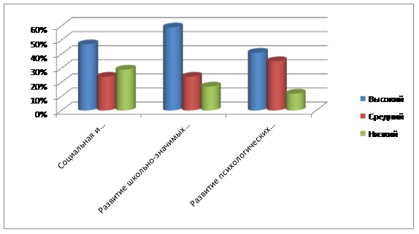
Статистика заболеваемости

Учебный год | Всего заболевших детей  (количество / %) | Индекс здоровья |  |  | Хронические  заболевания  (количество / %)
 |  | городской | областной | д/с
2013-2014 | 63/83% |  |  | 18% | 77/100%
2014-2015 | 57/77% |  |  | 18% | 77/100%
2015-2016 | 56/76 |  |  | 19% | 82/100%

Организация воспитательно- образовательного процесса
Воспитательно – образовательный процесс в детском саду осуществляется на основании «Основной общеобразовательной программы МБДОУ №50» (основа: Программа «От рождения до школы» под ред. Н.Е. Вераксы, Т.С. Комаровой, М.А. Васильевой;
А также, образовательных программ, позволяющих выполнять требования, превышающие государственный образовательный стандарт дошкольного образования:
- Программа математического развития детей дошкольного возраста в системе «Школа 2000», автор Л.Г. Петерсон;
- «Воспитание здорового ребенка» М.Д. Маханевой
- Кррекционно- развивающая программа по развитию познавательной и эмоциональной сферы для детей 6 лет «По тропинке к школе» .

